Для установки ISAPI Filter делаем следующее:

1. Помещаем файл XMask.dll из содержимого архива в папку C:\Windows\System32\
2. Помещаем файл XMask.config из содержимого архива в папку C:\
3. Подключаем ISAPI Filter

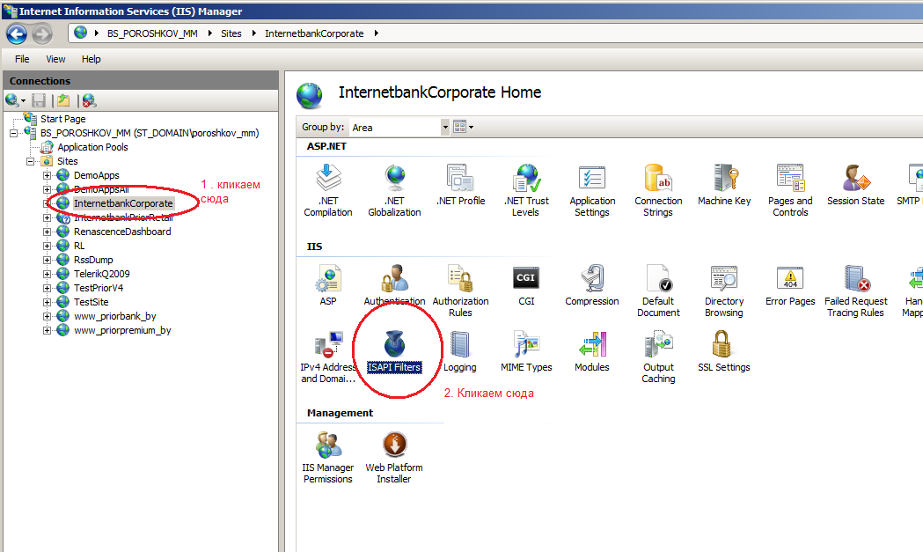

Заполняем диалог как на скриншоте ниже

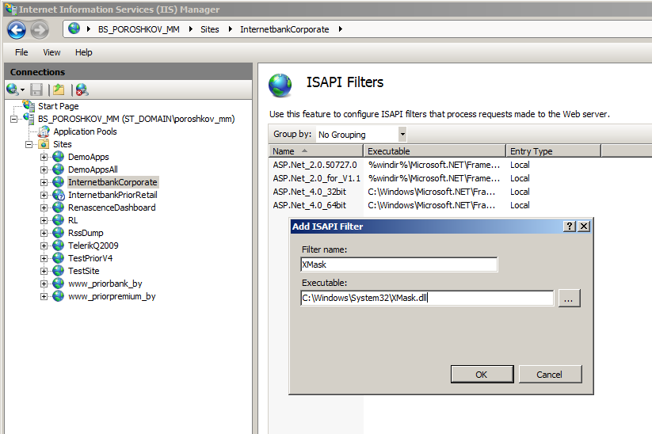

1. Нажимаем «ОК» - ISAPI Filter подключен.
2. Файл XMask.config должен располагаться “c:\XMask.config”. ISAPI Filter Заменяет значение заголовка Location согласно файла “XMask.config”.